# PHP 工作笔记

## XML 转数组

json_decode(json_encode((array)simplexml_load_string($result)),true)

## Mysql 按天，按月分组

FROM_UNIXTIME (ontime,’%Y-%m-%d’) as days //按天分组

FROM_UNIXTIME (ontime,’%Y-%m’) as days //按月分组

Group by days

## CASE A WHEN B THEN C END

CASE appid

WHEN 0 THEN

'天天夺宝'

WHEN 1 THEN

'天天夺宝pro'

ELSE

appid

END AS 产品,

## CASE WHEN A>B THEN C END

CASE WHEN appid=0 THEN ‘天天夺宝’ ELSE appid END

## Mongodb 聚合 aggregate

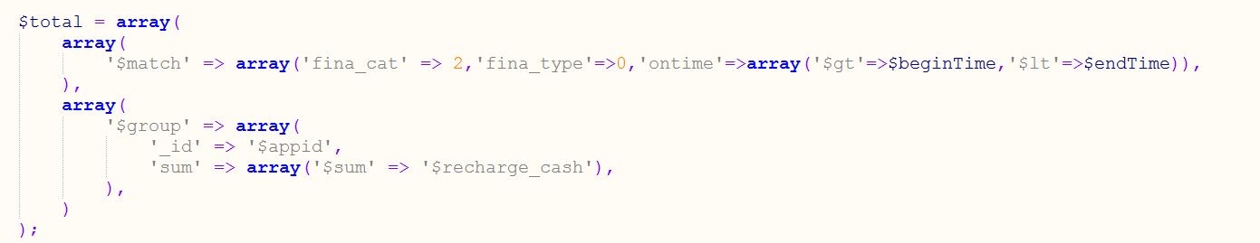

## MYSQL 统计不同字段值的个数和求和

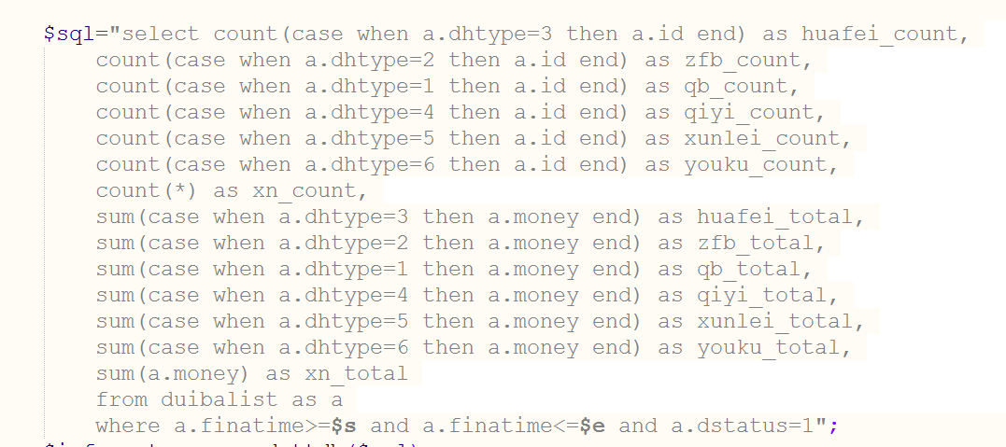

## MYSQL 主从同步配置

1. 修改my.cnf配置文件



1. 修改server-id,由于其唯一性，一般设置为ip的最后一个字段



1. 修改log-bin = mysql-bin 二进制日志文件，此项为必须项，否则不能同步



1. 修改binlog-do-db = database,database为需要同步的数据库



1. 不需要同步的数据库



1. 重启mysql 服务





1. 进mysql 刷新缓存





1. 同步命令



grant replication slave on *.* to 'root'@'192.168.2.165' identified by 'centos';



1. 查看同步状态

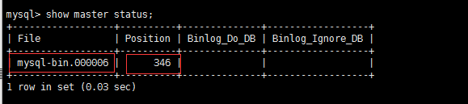

1. 从服务器配置

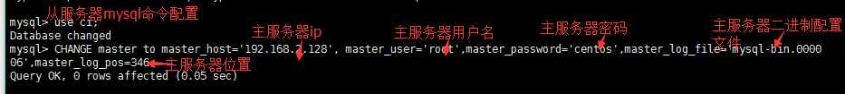

1. 从服务器状态

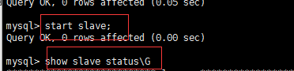

## MYSQL 存储引擎MYISAM和INNODB

MYISAM不支持事物，适合执行大量的SELECT,性能比INNODB要高，其执行速度比INNODB更快。

MYSQL会出现锁表，INNODB一般是锁行，mongodb锁服务器

MyISAM:select count(*) from table,MyISAM只需要简单读出保存好的行数

Innodb: 不保存表的行数，执行查询时会扫描整个表来计算行。

Insert 或 update 处于性能考虑，应该使用InnoDB存储引擎

Delete from table时，InnoDB不会重新建立表，而是一行一行的删除

Innodb 支持外键和事物，MyISAM不支持

MyISAM支持全文索引

## PHP统计数组每个元素出现的次数

### 9.1 array_count_values($arr)

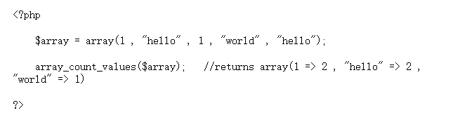

## PHP计算数组差异，arr1有，arr2没有的arr1中元素

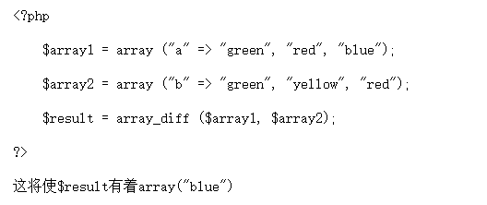

结果：array(1=>’blue’);

## PHP 递归遍历目录文件

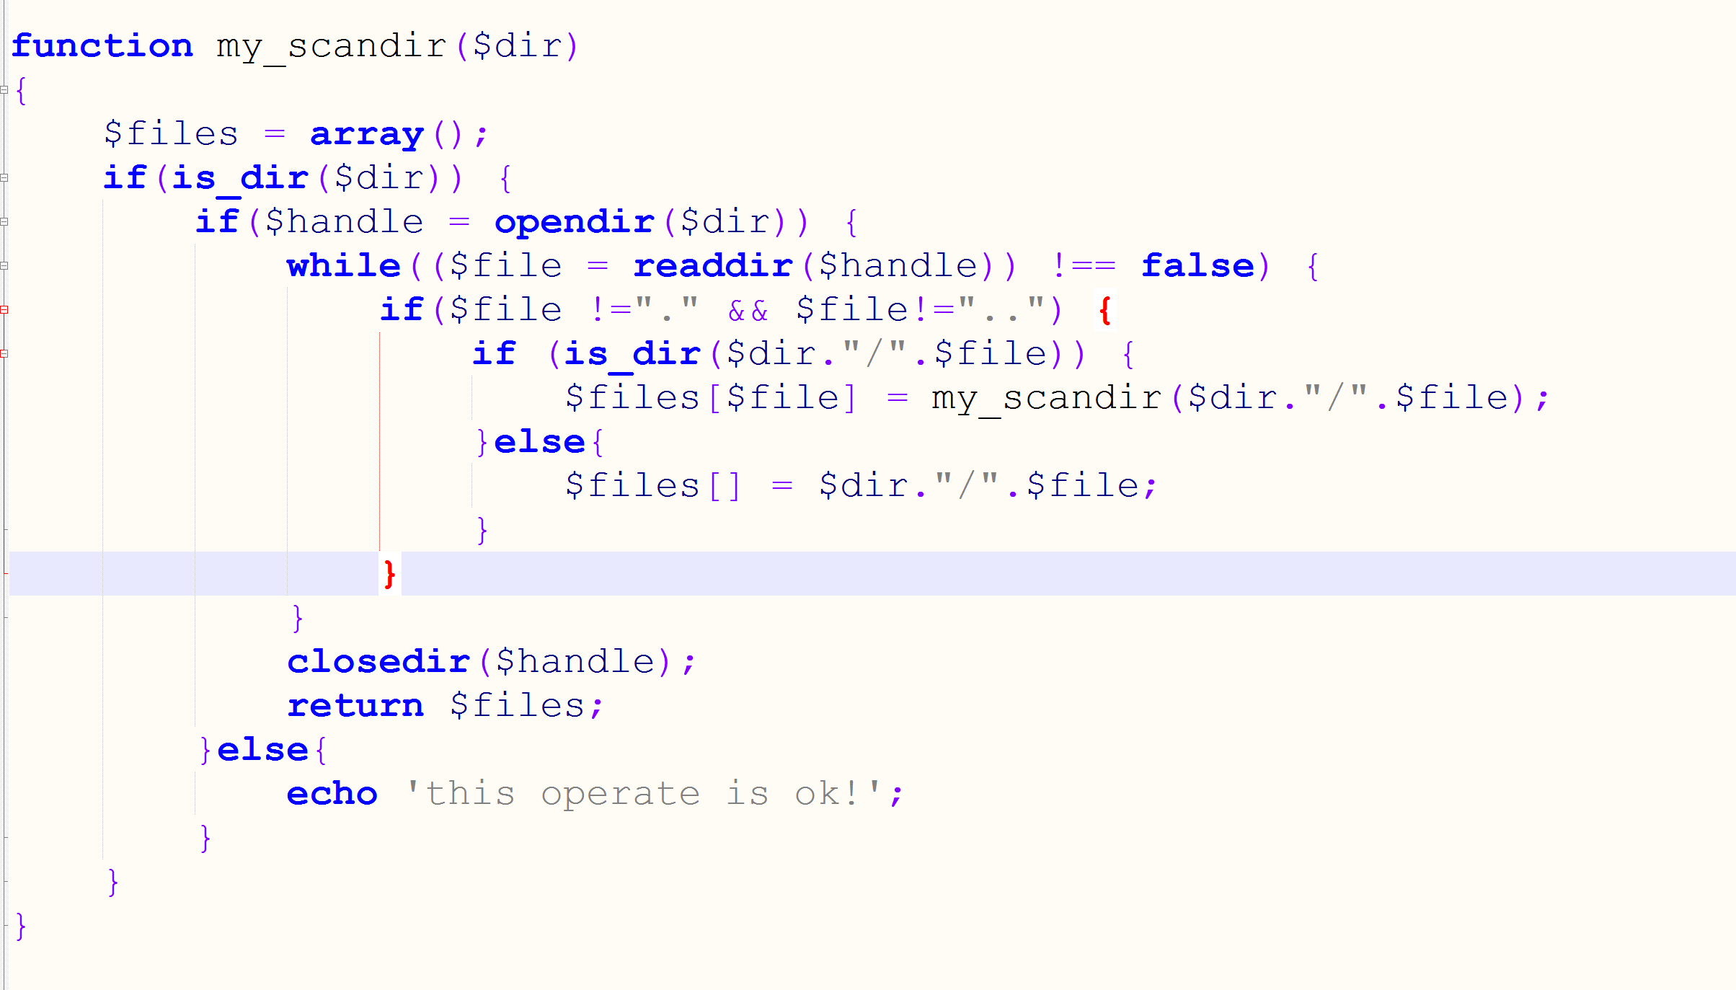

## PHP 多进程写文件

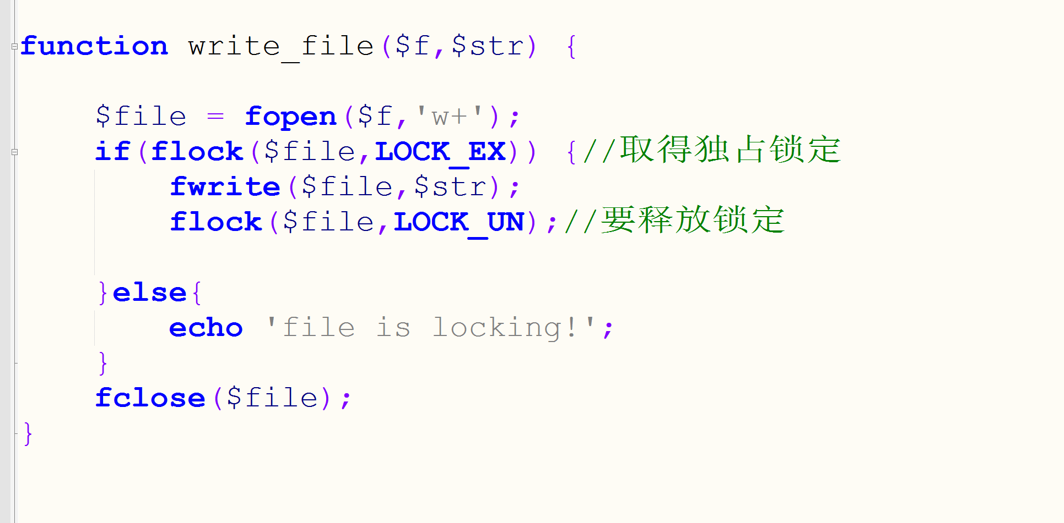

## PHP 创建文件目录

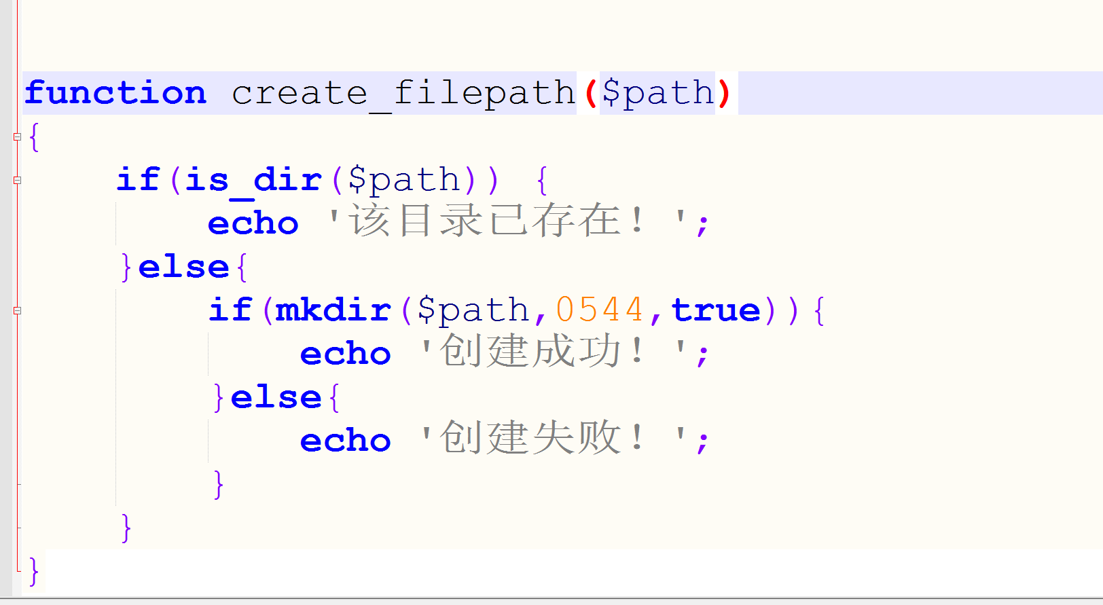

## PHP 无极分类

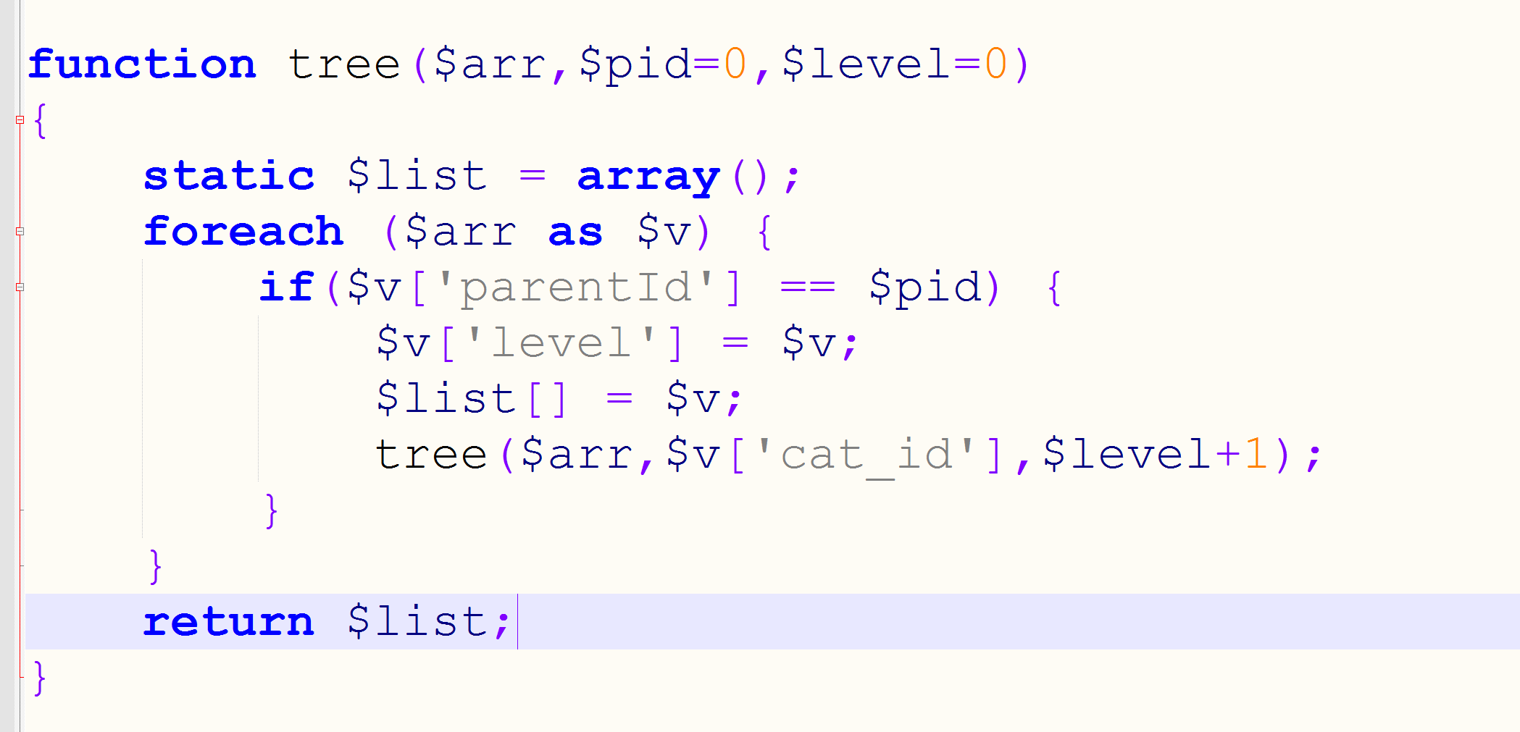

## PHP 页面跳转

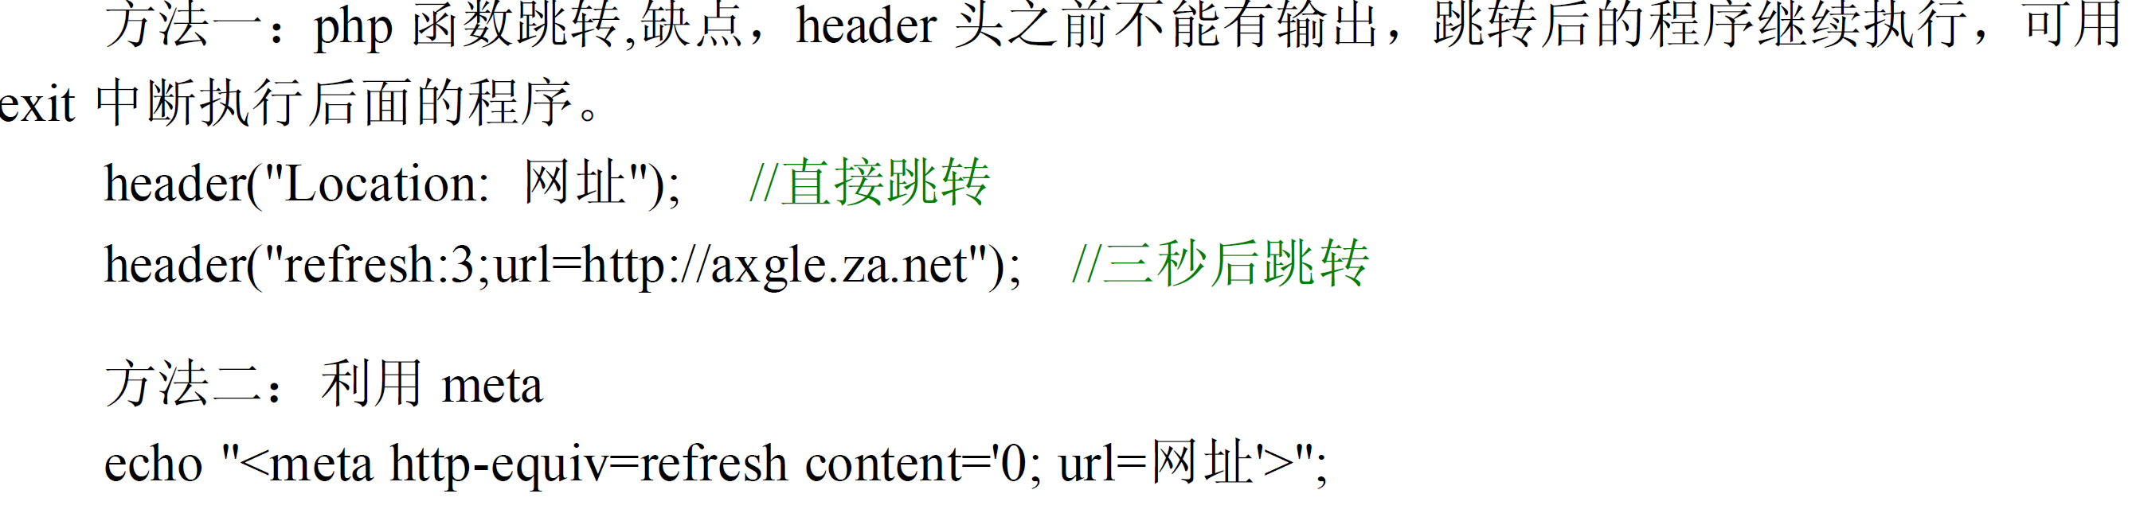

## PHP 正则替换

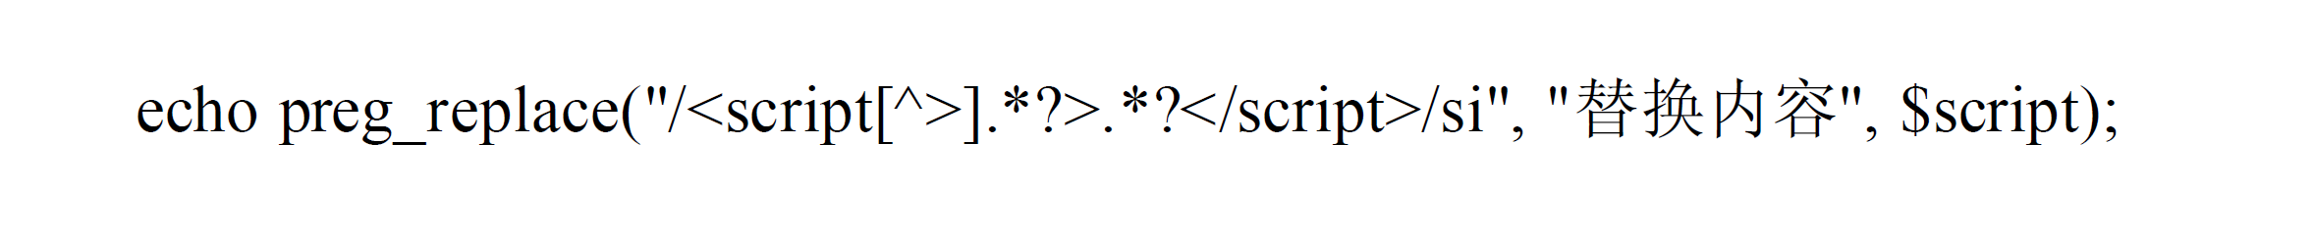

## PHP 去除HTML标签

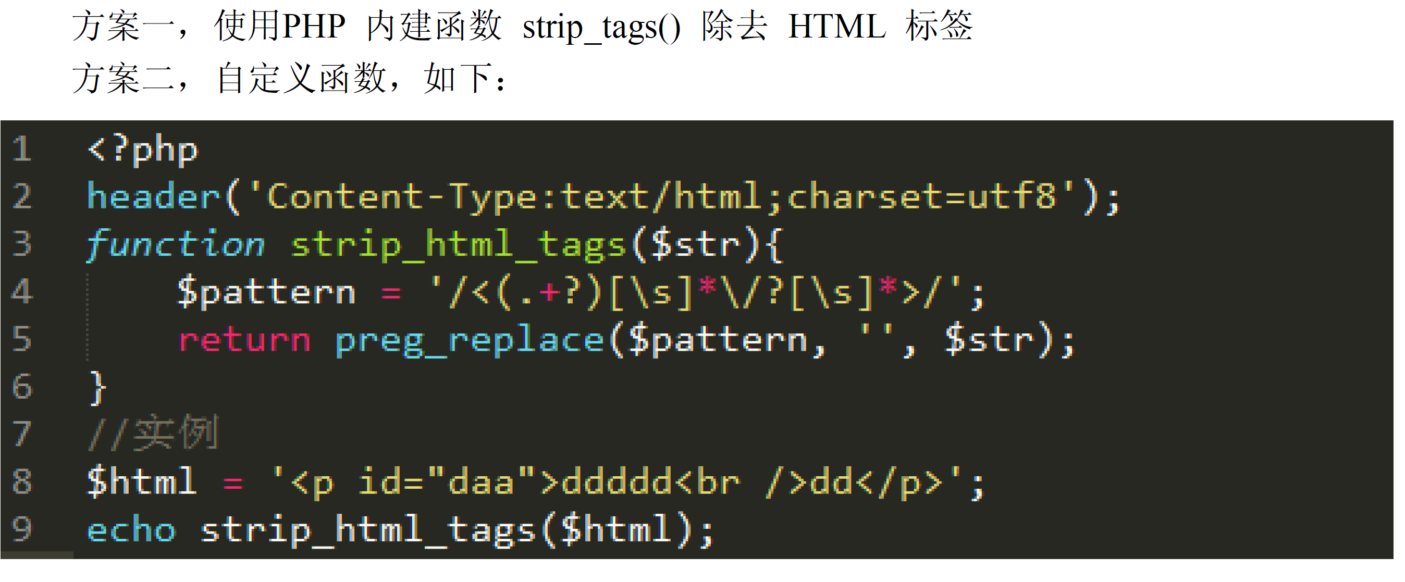

## PHP 验证邮箱格式是否正确



## CURL_GET 获取http get请求

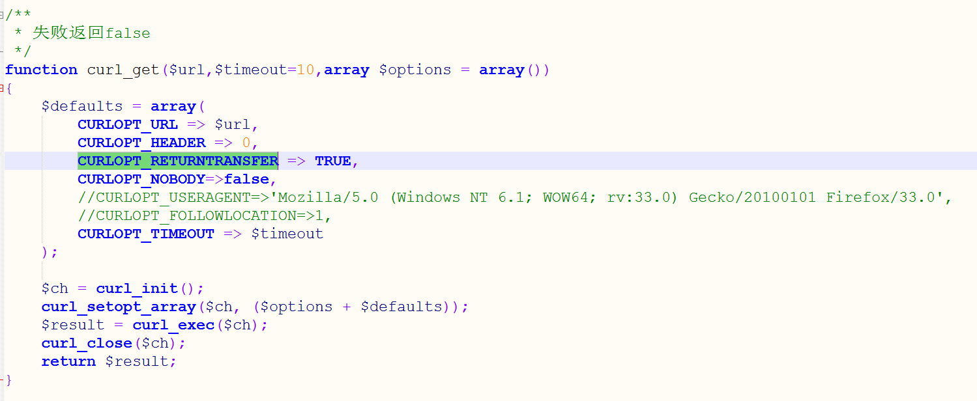

## CURL_POST 获取http post请求

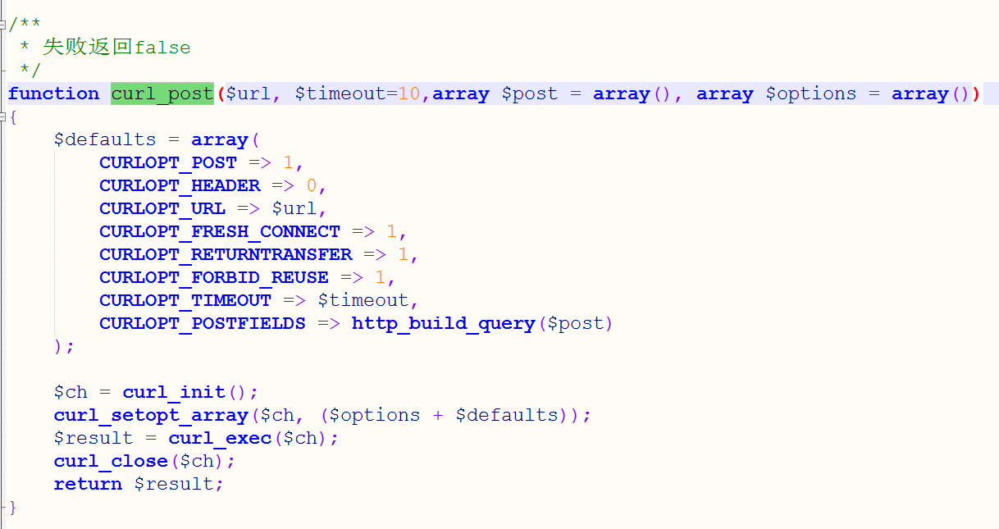

## UTF-8转GBK编码

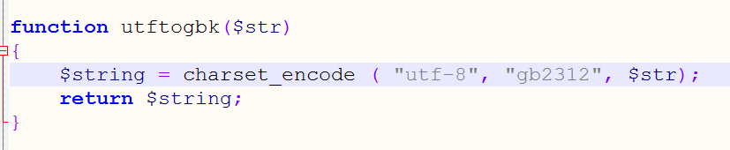

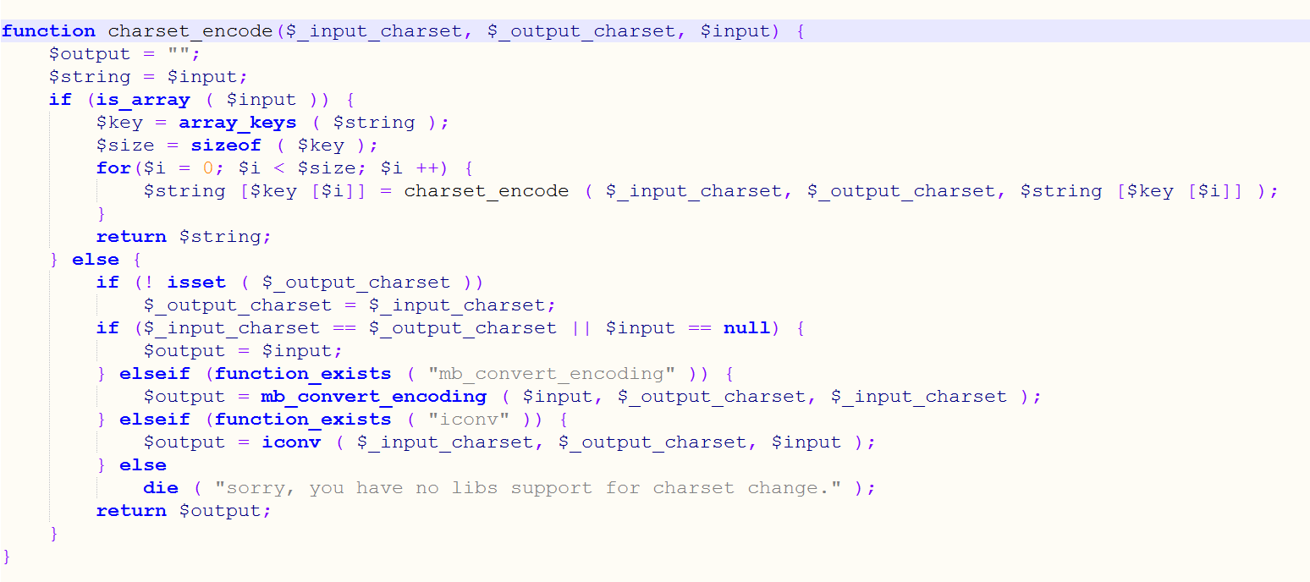

## 数组按字段排序

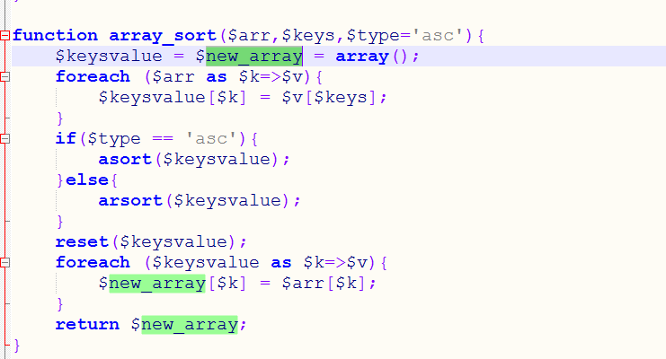

## Mongodb 连接

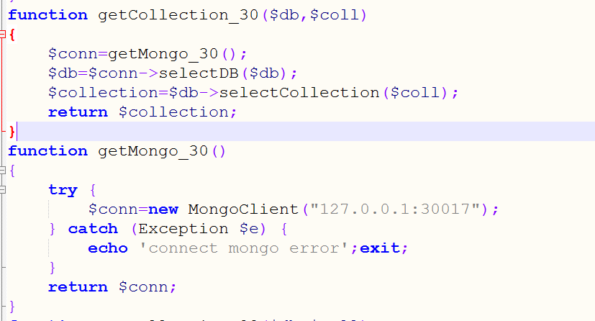

## Nginx 隐藏域名后index.php

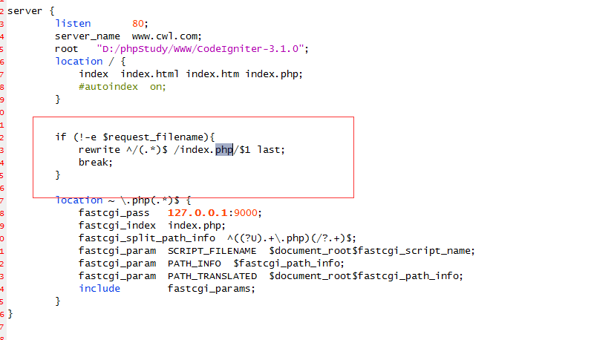

if (!-e $request_filename){rewrite ^/(.*)$ /index.php/$1 last;break;}

## JS 替换非数字输入-str.match(reg)

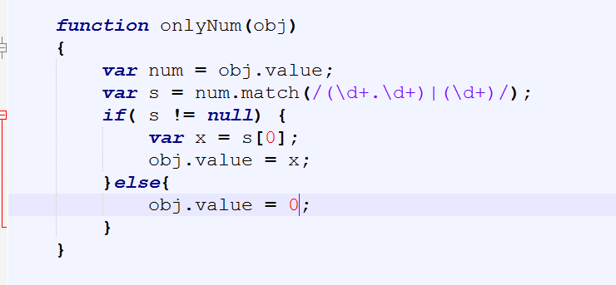

## CI controller模块加载

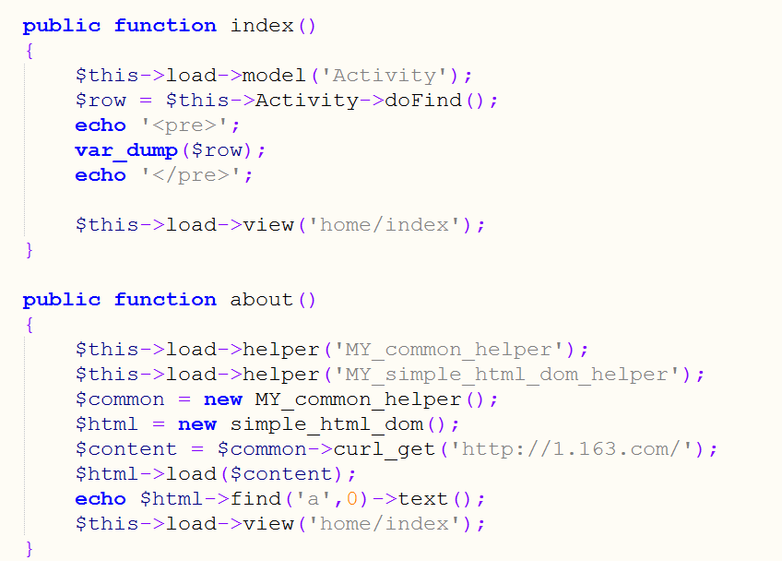

## CI model链接数据库

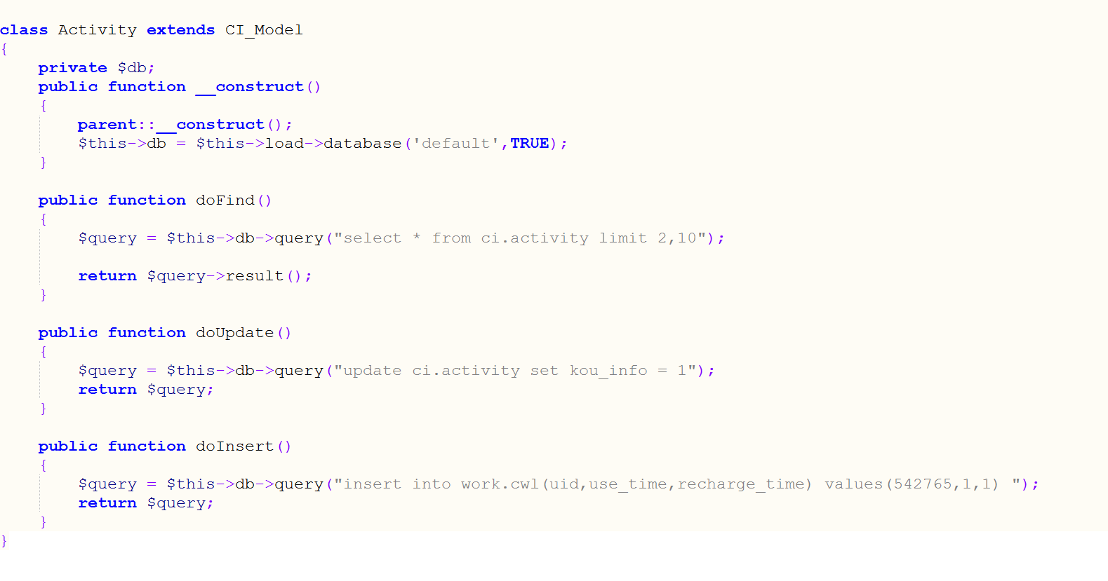

## CI ftp文件上传

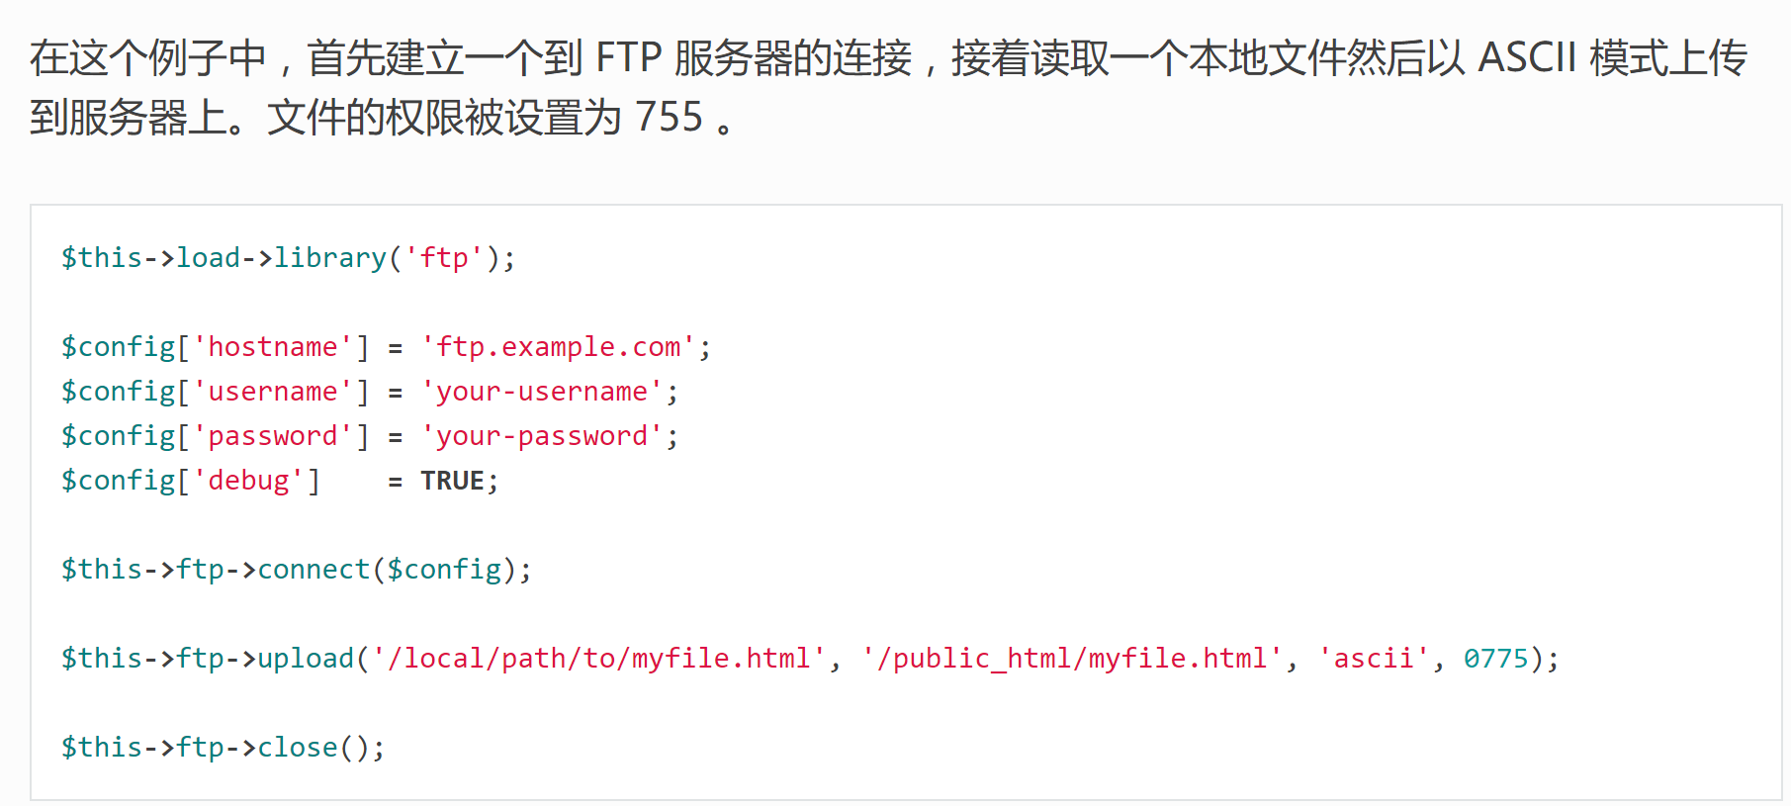

## CI ftp 获取文件列表

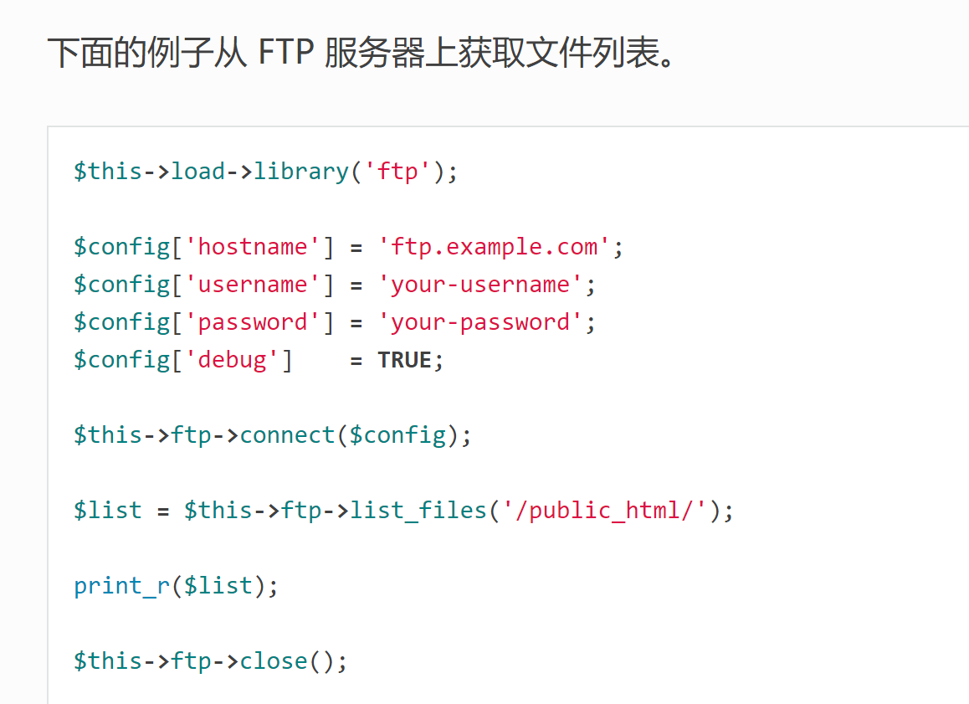

## CI ftp 创建本地目录镜像

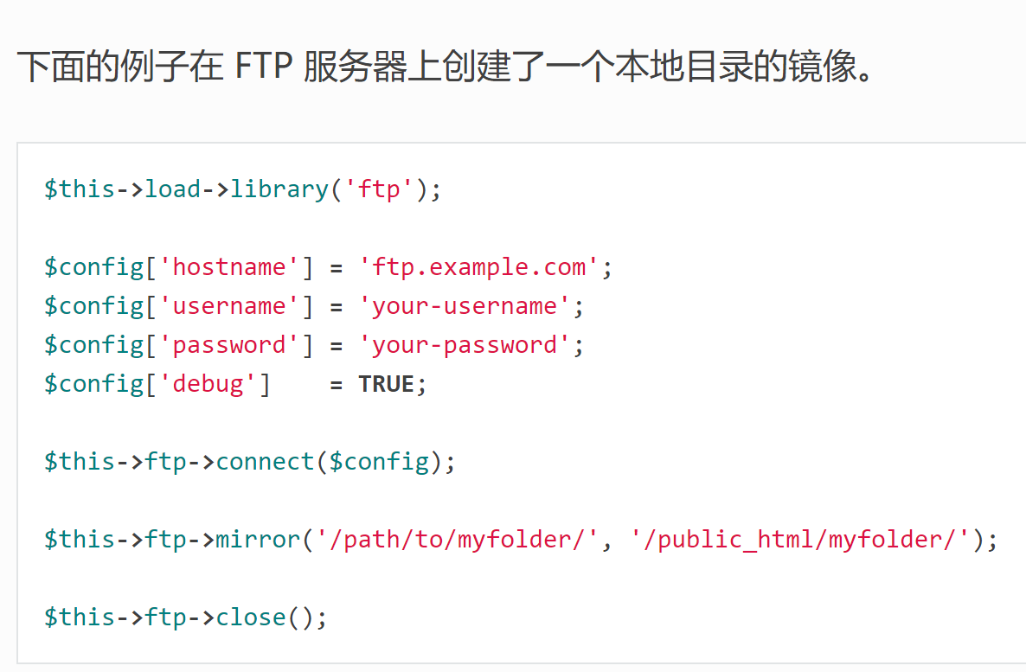

## CI ftp 文件移动

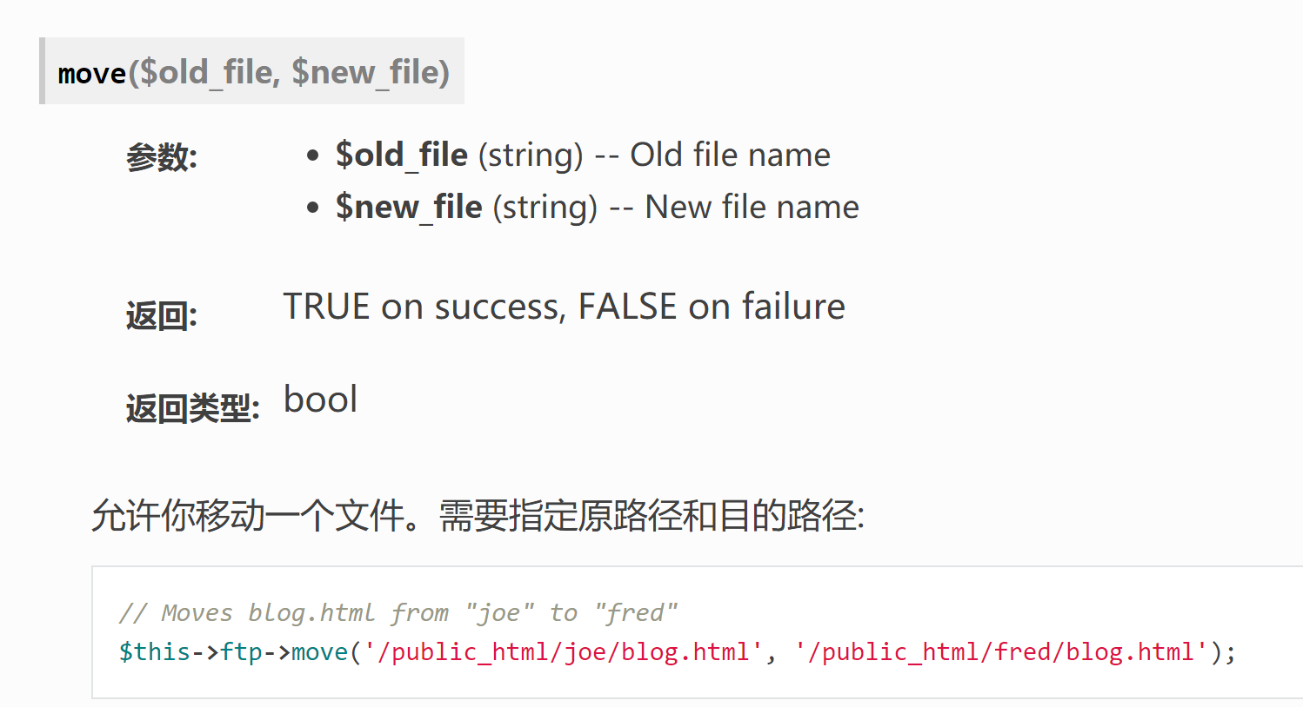

## CI ftp 文件删除

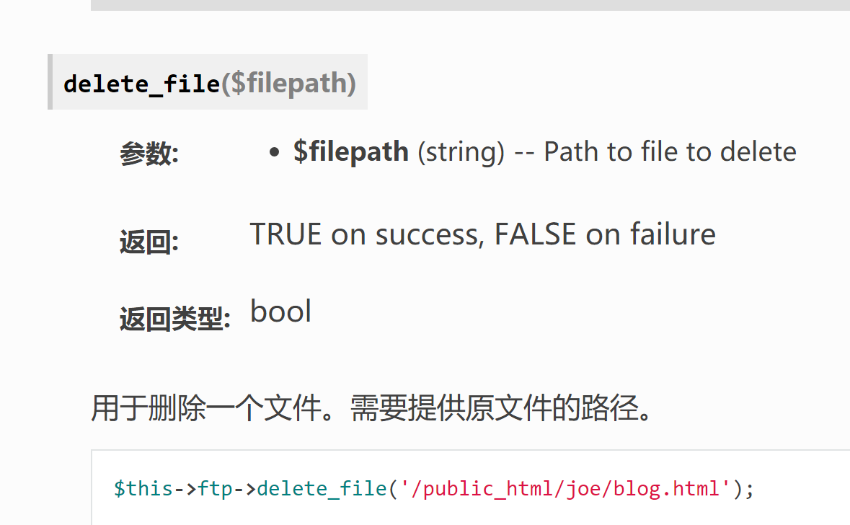

## CI ftp 设置文件权限

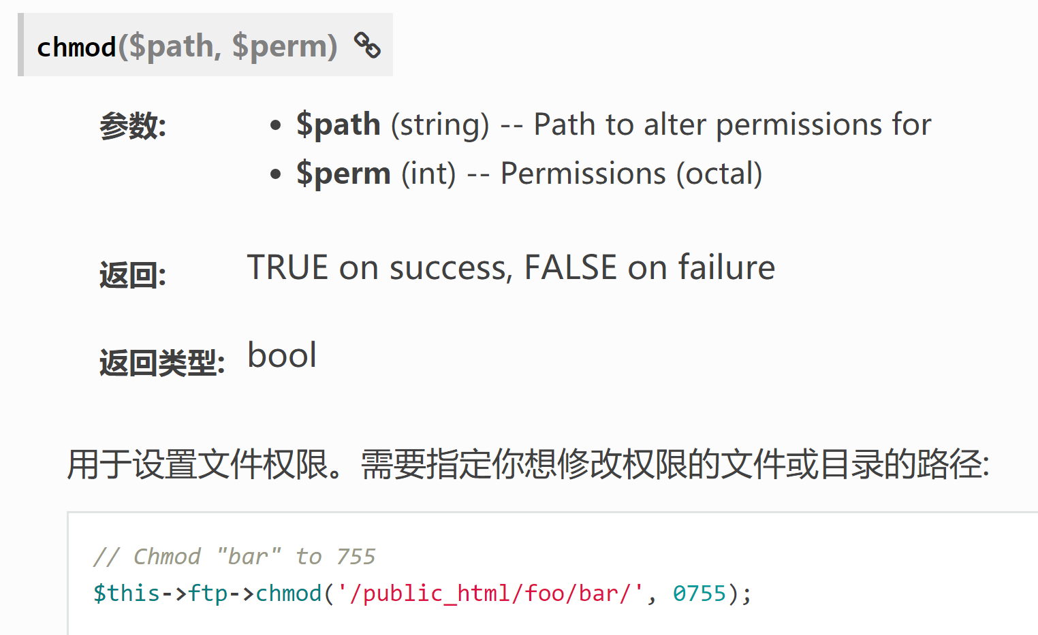

## CI 设置缩略图

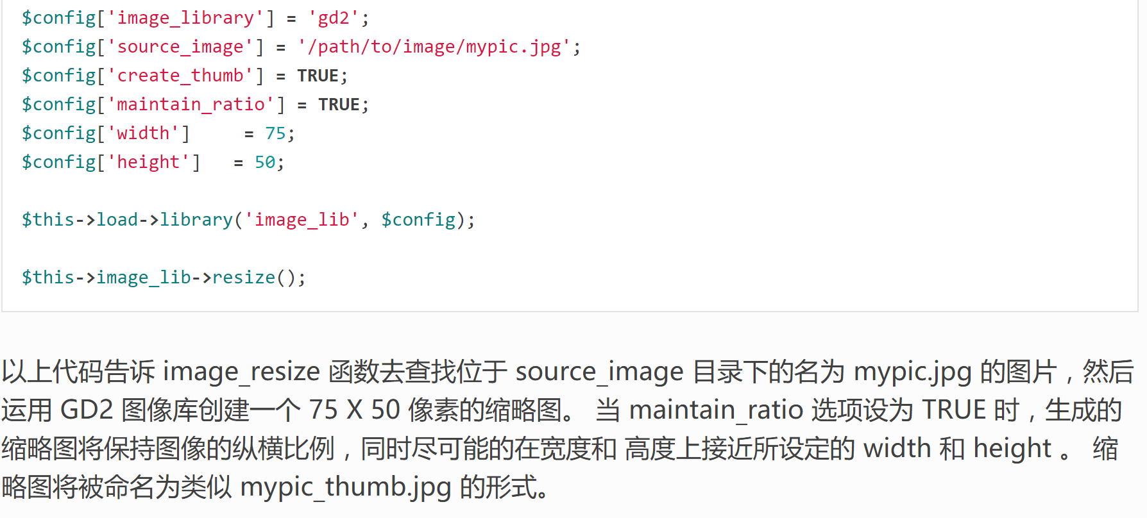

## CI 图形处理五大函数

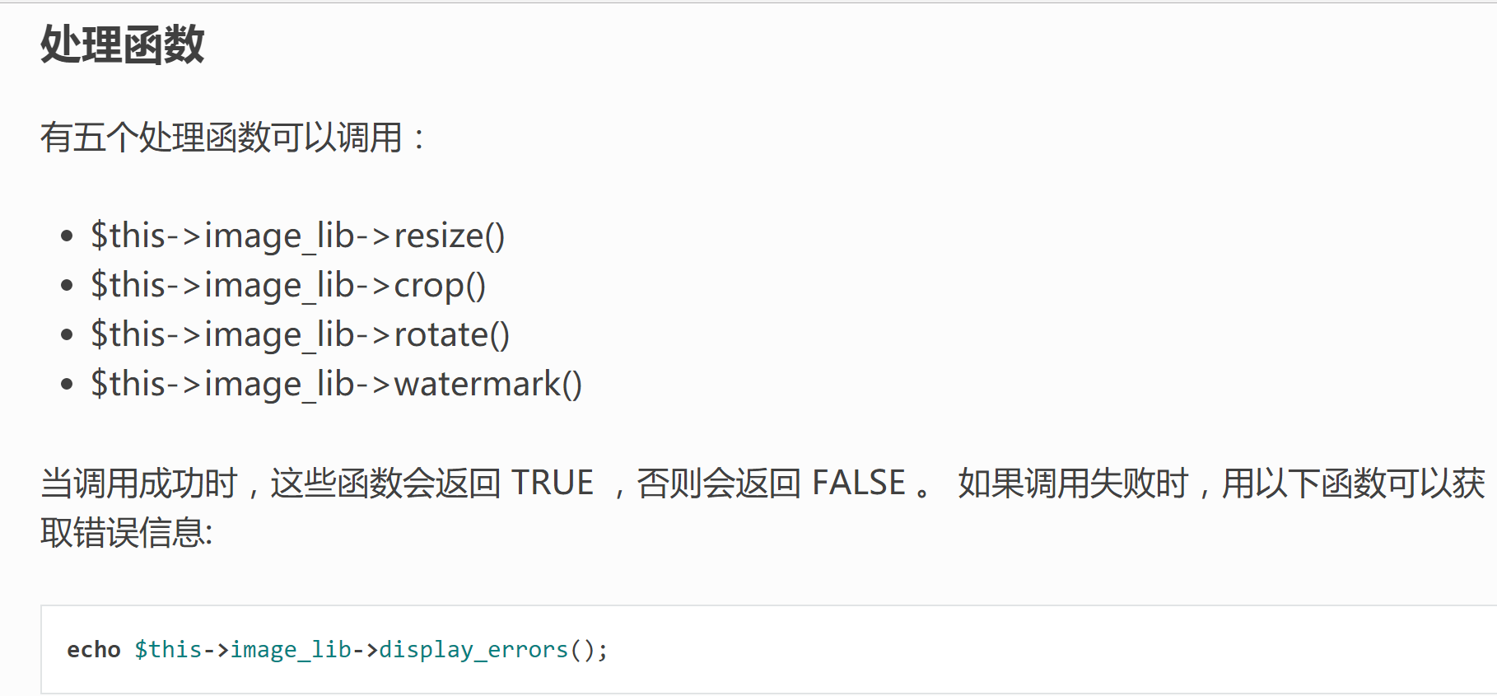

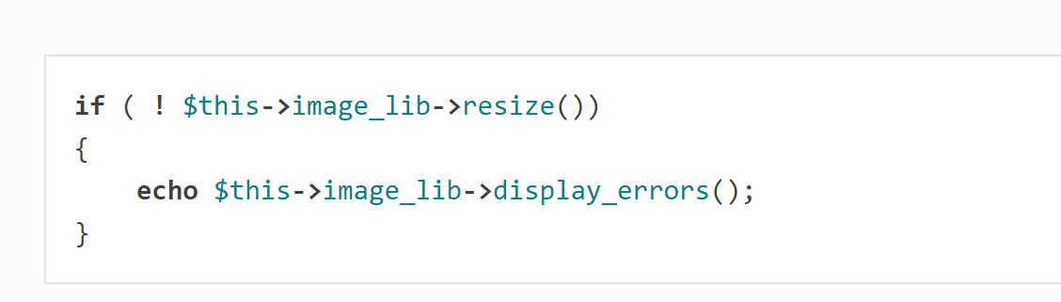

## CI 错误消息提示嵌入html标签

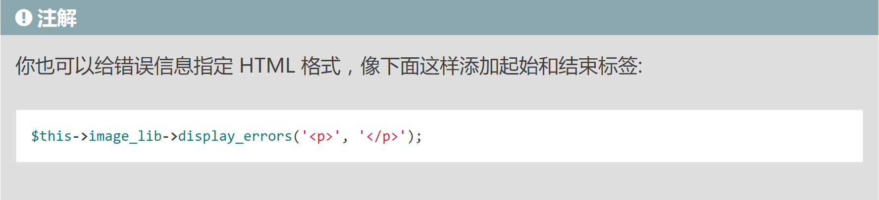

## CI 图像处理参数表

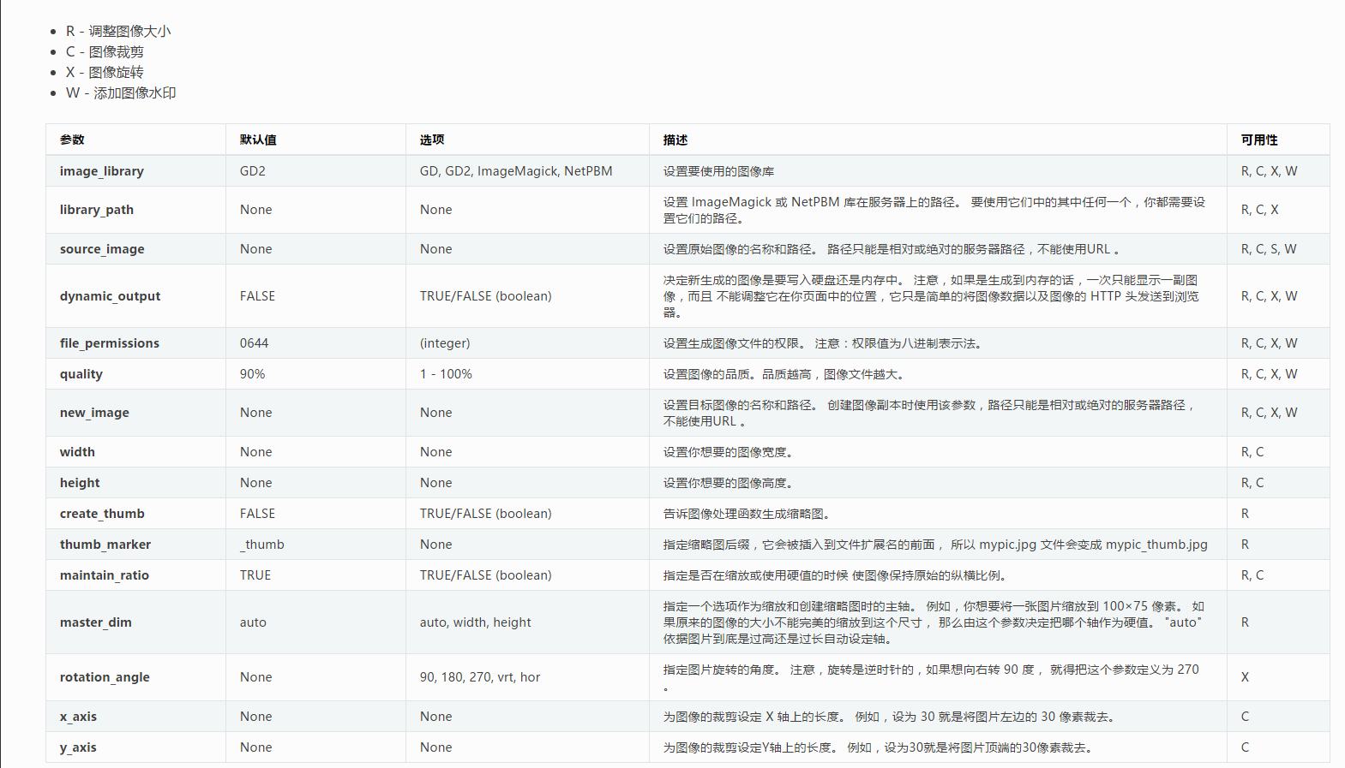

## CI 图像处理参数配置



## CI 图像处理-水印的类型



## CI 图像处理-水印类型Text

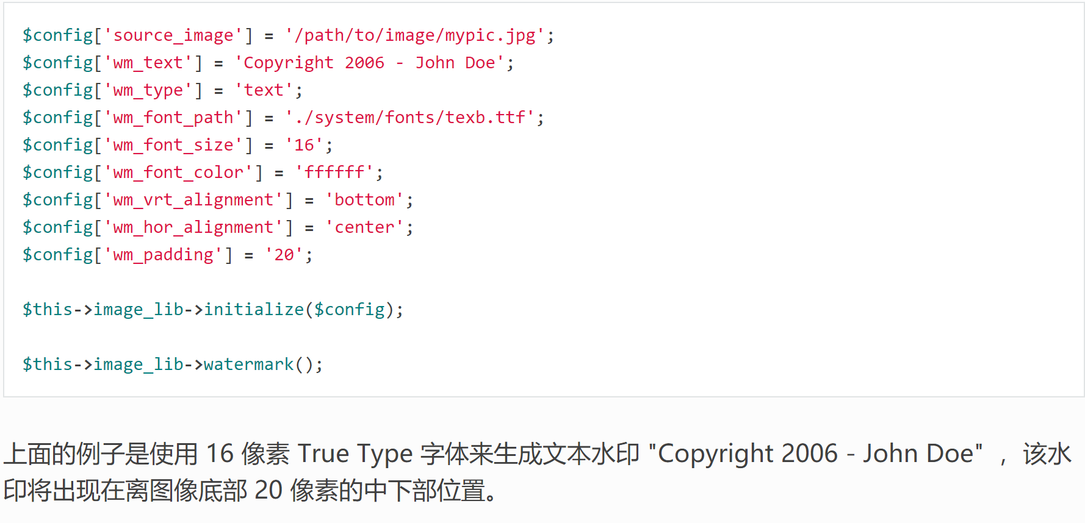

## CI 图像处理-图片的权限



## CI 图像处理-水印参数

